Ռադեմախերի համակարգի սահմանումը և
Օրթոնորմալությունը

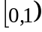 միջակայքում վրա դիտարկենք հետևյալ ֆունկցիան`
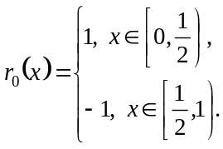
և 1- պարբերությամբ շարունակենք այն ամբողջ առանցքի վրա`
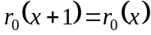:
Ռադեմախերի համակարգի –րդ ֆունկցիան սահմանվում է այսպես`
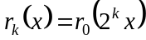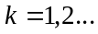
այսինքն այն 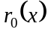 ֆունկցիայի սեղմումն է 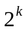-անգամ: Այլ խոսքերով ասած 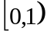-ը տրոհվում է 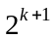-հավասար միջակայքերի`
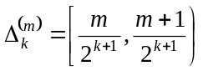, 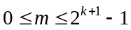,
որոնցից յուրաքանչյուրի վրա 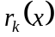-ֆունկցիան հաջորդաբար ընդունում է +1 և -1 արժեքներ: ահմանումից անմիջապես հետևում է, որ
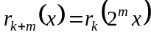:
Իրոք`
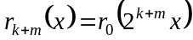:
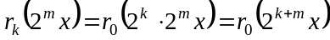:
Նախ նկատենք, որ ցանկացած 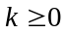, և ամբողջ թվի համար Ռադեմախերի 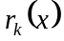 ֆունկցիան բավարարում է հետևյալ հավասարմանը
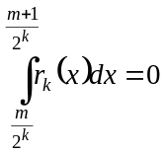: (28)
Իրոք` ըստ սահմանման -ը հաջորդաբար ընդունում է արժեքներ, 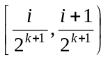, (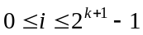), միջակայքերում: Այսինքն` 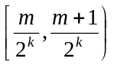-ն կբաժանվի երկու հավասար մասերի`
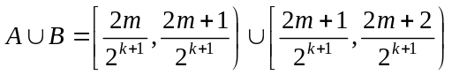
ընդ որում` A-ի վրա ընդունում է 1, իսկ B-ի վրա -1 արժեքներ:

Ուստի
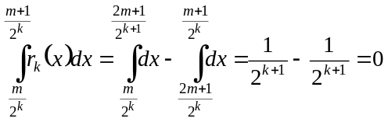:

Թեորեմ 3.1.1. Ռադեմախերի համակարգը օրթոնորմալ համակարգ է:
Ապացույց. Ենթադրենք : Նշանակենք 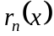-ի հաստատունության միջակայքերը` 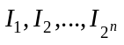: Այդ դեպքում`
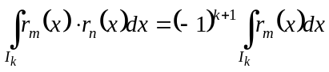,
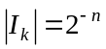 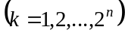:
Մյուս կողմից` քանի որ , ապա յուրաքանչյուր 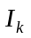-ն բաժանվում է 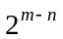-հավասար մասերի ( քանի որ 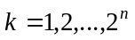), որոնցից յուրաքանչյուրում 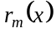հաջորդաբար ընդունում է +1 և -1 արժեքներ: Հետևաբար, ըստ (28)-ի ստանում ենք`
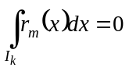, 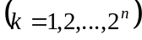:
Մյուս կողմից քանի,որ 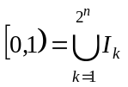, ապա
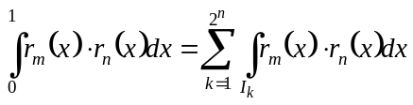, ,
և հետևաբար
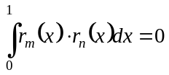:
Երբ , ապա 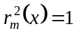 և ստանում ենք 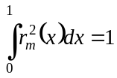:
Այսինքն` 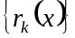-ը օրթոնորմալ համակարգ է:
Թեորեմն ապացուցված է :

